Cycles de Milankovich et variations climatiques
S ource : Planet Terre – B. Levrard- 27/09/2005

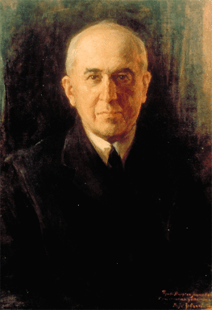

Source - © 1943 Paja Jovanovic (Vasko Milankovitch)
Figure 1 Portrait de Milutin Milankovitch (1879-1958) par Paja Jovanovic en 1943

La théorie astronomique des climats est basée sur l'idée que les variations à long terme (ou séculaires) des paramètres de l'orbite et de la rotation terrestre engendrent des variations de l'ensoleillement (ou insolation) reçue à la surface de la Terre, ces variations pouvant entraîner des changements climatiques dont la trace est parfois enregistrée ou gravée dans certains indicateurs paléoclimatiques et séquences géologiques.
En effet, si aucun autre astre que le Soleil ne venait perturber la révolution de la Terre, son mouvement elliptique resterait inchangé au cours du temps. La Lune et les autres planètes du système solaire perturbent ce mouvement et tous les paramètres orbitaux ainsi que l'orientation de la Terre sont alors affectés et changent. Les variations d'insolation à la surface de la Terre (plus rigoureusement au sommet de l'atmosphère !) résultent soit de la variation de la distance Terre-Soleil soit de la variation de son orientation. Trois paramètres contrôlent alors principalement cette distribution d'ensoleillement :

L'excentricité "e".
Elle caractérise le degré d'aplatissement de l'ellipse par rapport à un cercle (figures 2 ).
L'attraction du Soleil donne au premier ordre un mouvement elliptique à la Terre mais l'attraction gravitationnelle des autres planètes tend à déformer cette ellipse. Chaque planète, suivant sa position et son éloignement, contribue à faire varier légèrement l'excentricité de la Terre au cours du temps. Vu qu'il y a huit autres planètes très différentes, il n'y a aucune raison pour que ces perturbations se compensent et laissent inchangée l'ellipse originelle
L'excentricité de l'orbite terrestre est actuellement très faible, de l'ordre de 0,017 et les perturbations planétaires entraînent des variations lentes de celle-ci entre ~0 (excentricité nulle=cercle) et 0,06 (ellipse légèrement aplatie).
En première approximation, ses variations résultent de la combinaison de signaux de périodes voisines de 100.000 et 400.000 ans. Il est important de noter que, par exemple, de fortes excentricités entraînent conjointement une diminution de la distance la plus faible entre la Terre et le Soleil (périhélie) et une augmentation de la distance maximale entre les deux astres (aphélie), mais que la distance "directe" entre périphélie et aphélie ne varie pas car le grand axe ne change pas. C'est ce qu'a démontré Laplace en 1772.

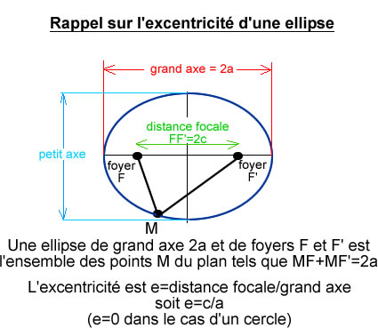

Figure 2- Rappel sur l'excentricité d'une ellipse

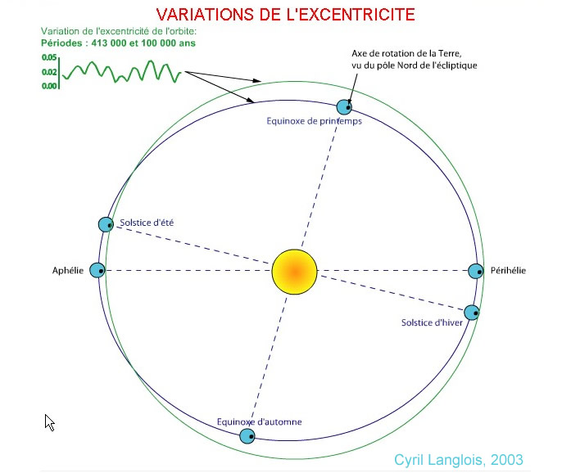

Figure 3. Variations de l'excentricité
Télécharger l'animation.

Une autre conséquence est que les variations d'excentricité modulent les contrastes des saisons, qui sont dus au premier ordre à l'existence d'une inclinaison de l'axe de rotation de la planète sur elle-même.
L'excentricité a aussi un rôle important dans le calcul de l'insolation moyenne globale annuelle reçue sur Terre qui est inversement proportionnelle à la racine carré de (1-e²). Elle augmente très légèrement quand l'excentricité augmente mais pour la Terre, ses variations restent très limitées.

L'obliquité.
Elle caractérise l'inclinaison de l'axe de la Terre par rapport à l'écliptique. Par définition, c'est l'angle entre l'axe de rotation et la perpendiculaire au plan orbital (ou plan de l'écliptique) moyen de la Terre. L'obliquité terrestre évolue aussi au cours du temps pour plusieurs raisons.
- À cause des perturbations planétaires, l'inclinaison du plan orbital de la Terre évolue et oscille.
- La Terre n'étant pas sphérique mais légèrement aplatie sur les pôles, les forces gravitationnelles exercées par le Soleil et la Lune tendent à faire tourner et "précesser" l'axe de rotation de la Terre (comme une toupie !) autour de cette perpendiculaire à l'écliptique. Le cône décrit alors par l'axe de rotation fait un tour en environ 26.000 ans.
La combinaison de ces deux effets engendre, au premier ordre, une oscillation de l'obliquité terrestre qui reste actuellement très limitée, environ 1,3° autour d'une valeur moyenne proche de 23,5°. La périodeprincipale de ces oscillations est de ~41.000 ans.
L'obliquité est à l'origine des saisons et module la quantité d'ensoleillement reçue aux différentes latitudes suivant les saisons. Si l'obliquité était nulle, il n'y aurait plus de saisons à la surface de la Terre. Il est aussi facile de voir que le climat des hautes latitudes est très sensible aux variations d'obliquité à l'inverse des régions équatoriales.
L'insolation annuelle moyenne en un point de latitude donnée ne dépend quasiment que de l'obliquité. Pour une obliquité donnée, elle diminue avec la latitude (il fait plus froid aux pôles !) mais augmente avec l'obliquité pour un point de latitude donnée.
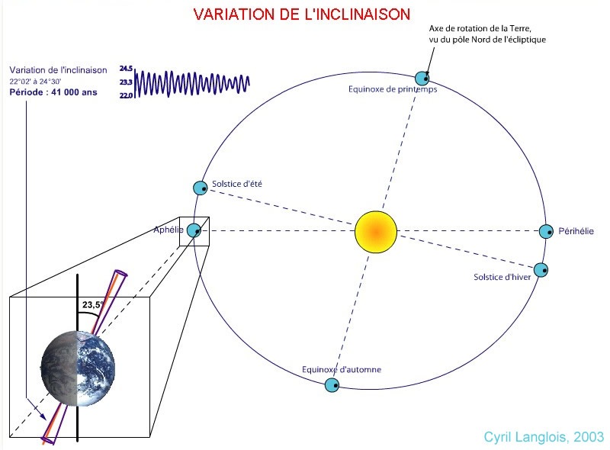

Figure 4. Variations de l'obliquité.
Télécharger l'animation

La précession climatique.
Son origine est plus complexe. L'effet précédemment décrit de "précession'' de l'axe de rotation de la Terre entraîne un décalage régulier de la position des solstices et des équinoxes. Si, à cet effet, on ajoute le fait que l'orbite elliptique terrestre "tourne" aussi progressivement autour du Soleil, la position de la Terre sur l'ellipse à un moment précis de l'année, l'équinoxe de printemps par exemple, évolue dans le temps. Ce phénomène s'effectue avec des périodes proches de 19.000 et 23.000 ans.
Plus concrètement, actuellement le solstice d'été dans l'hémisphère Nord a lieu à proximité de l'aphélie, ce qui permet de tempérer les étés, mais de créer, à l'inverse, des hivers moins rigoureux.
L'hémisphère Sud est dans la situation opposée. Il y a ~11.500 ans, la situation était inversée, plaçant le solstice d'été au périhélie de l'orbite et engendrant ainsi des étés très chauds et des hivers très froids dans l'hémisphère Nord.

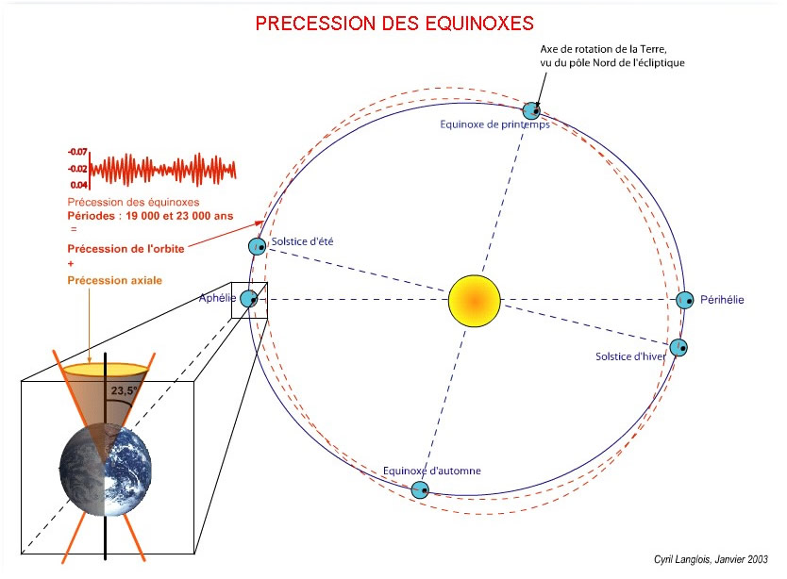

Figure 5. La précession climatique
Télécharger l'animation.

On définit ainsi souvent la précession climatique comme l'angle ϖ entre l' équinoxe de printemps et le périhélie. Toutefois, on voit bien qu'en terme d'insolation, il faut tenir compte aussi de la distance Terre-Soleil qui est modulée par les variations de l'excentricité. La véritable définition de la précession climatique est alors le produit entre l'excentricité "e" et le sinus de l'angle défini précédemment soit "e.sin(ϖ)".
Toutes ces variations affectent l'insolation journalière et saisonnière des différentes zones de latitude de la Terre. Ainsi sur le dernier million d'années, les fluctuations d'insolation ont pu atteindre 20% de sa valeur moyenne dans les régions de haute latitude. Les périodes caractéristiques évoquées précédemment sont plus communément appelées cycles de Milankovitch.

